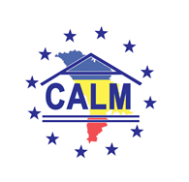
Congresul Autorităților Locale din Moldova
str. Columna 106A, Chisinau, Republica Moldova (secretariat)
t. 22-35-09, fax 22-35-29, mob. 079588547, info@calm.md, www.calm.md

Buletin Informativ 3-17 aprilie 2019

CUPRINS
SITUAȚIA DEMOCRAȚIEI LOCALE DIN REPUBLICA MOLDOVA S-A DETERIORAT ESENȚIAL - RAPORT AL CONSILIULUI EUROPEI!.................................................................................................................................2
RAPORTORUL CALRCE GUNN MARIT HELGESEN A PLEDAT PENTRU RESPECTAREA CARTEI EUROPENE A AUTONOMEI LOCALE ȘI RESTABILIREA PRINCIPIILOR AUTONOMEI LOCALE...................................................4
PREȘEDINTELE CALM TATIANA BADAN LA CALRCE: „DEMOCRAȚIA LOCALĂ DIN REPUBLICA MOLDOVA PARCURGE O ETAPĂ DIFICILĂ”......................................................................................................................6
SECRETARUL GENERAL ADJUNCT AL GUVERNULUI ADRIAN ERMURACHI LA CALRCE: „AM DORI CA REPUBLICA MOLDOVA SĂ TREACĂ LA ETAPA DE POST-MONITORIZARE”.........................................................................7
PRIMARUL MUNICIPIULUI EDINEȚ CONSTANTIN COJOCARU LA CALRCE: „NOI, REPREZENTANȚII APL, VEDEM REZULTATE CONCRETE ÎN DOMENIUL PROMOVĂRII DESCENTRALIZĂRII”......................................................9
RAPORTORUL CALRCE MARC COOLS: „DEMOCRAȚIA LA NIVEL LOCAL POATE CONTRIBUI LA DEZVOLTAREA REPUBLICII MOLDOVA”..............................................................................................................................10
REPREZENTANTUL TINEREI GENERAȚII DIN REPUBLICA MOLDOVA LA CALRCE: „PROCESUL DE DESCENTRALIZARE ȘI PRINCIPIUL SUBSIDIARITĂȚII SUNT INSTRUMENTELE-CHEIE ÎN STABILIREA UNEI DEMOCRAȚII PUTERNICE”...........................................................................................................................12
PRIMARUL DE CIMIȘLIA GHEORGHE RĂILEANU LA CALRCE: „ÎN REPUBLICA MOLDOVA AR PUTEA EXISTA O CRIZĂ POLITICĂ ȘI UMANITARĂ DE DURATĂ”..............................................................................................13
DOCUMENTELE ELABORATE DE CALRCE AU DREPT OBIECTIV CONSOLIDAREA DEMOCRAȚIEI ȘI DEZVOLTAREA LA NIVEL LOCAL!.........................................................................................................................................14
REZULTATELE PROIECTULUI APASAN, ALE SERVICIULUI SOMAS ȘI ASPECTE ALE NOULUI PROIECT FINANȚAT DE CĂTRE AGENȚIA ELVEȚIANĂ PENTRU DEZVOLTARE ȘI COOPERARE DISCUTATE CU CALM!......................16
ALIN NICA, PRIMARUL COMUNEI DUDEȘTII NOI, ROMÂNIA: „DORIM SĂ SCHIMBĂM MENTALITĂȚILE UNORA CĂ REPUBLICA MOLDOVA ESTE SORTITĂ UNUI VIITOR ÎN UMBRA MARELUI PARTENER ESTIC”...................17
PREȘEDINTELE ASOCIAȚIEI ORAȘELOR DIN ROMÂNIA MĂDĂLIN ADY TEODOSESCU: „VREM SĂ FIM PROMOTORII IMAGINII APL DIN REPUBLICA MOLDOVA ÎN EUROPA.”.........................................................19
CONSOLIDAREA CAPACITĂȚILOR FUNCȚIONARILOR APL ÎN ATENȚIA CALM ȘI A EXPERȚILOR EUROPENI!.....21
REPUBLICA MOLDOVA ȘI CALM VOR DEȚINE PENTRU PRIMA DATĂ PREȘEDINȚIA NALAS-REȚEAUA ASOCIAȚIEI AUTORITĂȚILOR LOCALE DIN SUD-ESTUL EUROPEI!..................................................................23
GEORGE DĂMIAN, PRIMARUL COMUNEI CIUGUD, JUDEȚUL ALBA: „ÎN REPUBLICA MOLDOVA MĂ IMPRESIONEAZĂ PRIMIREA CĂLDUROASĂ, CARE E CA ȘI ATUNCI CÂND TE ÎNTORCI ACASĂ, ÎN FAMILIE”......24

SITUAȚIA DEMOCRAȚIEI LOCALE DIN REPUBLICA MOLDOVA S-A DETERIORAT ESENȚIAL - RAPORT AL CONSILIULUI EUROPEI!
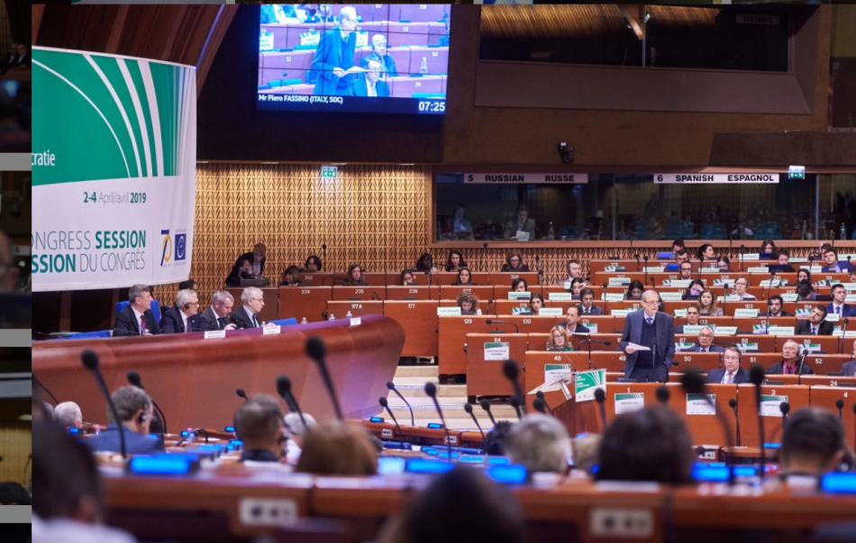
Consiliul Europei cheamă autoritățile Republicii Moldova să revină pe calea descentralizării!
În perioada 2-4 aprilie, la Strasbourg (Franța) a avut loc cea de-a 36-a sesiune a Congresului Autorităților Locale și Regionale al Consiliului Europei (CALRCE). La evenimentul cu genericul „Primarii salvând democrația” a participat și delegația Republicii Moldova, care își încheie mandatul în cadrul acestei instituții europene. Democrația locală, presiunile asupra aleșilor locali, respectarea drepturilor fundamentale ale omului, diminuarea corupției și birocrației la nivel local, regional și central, rolul APL, al tinerei generații și al societății civile în aceste procese, adoptarea mai multor Rapoarte și Rezoluții de către CALRCE, inclusiv Raportul privind „Democrația locală și regională în Republica Moldova” au fost cele mai importante subiecte pe agenda membrilor.
Raportul privind „Democrația locală și regională în Republica Moldova” reflectă restanțele respectării ultimilor rezoluții și recomandări ale CALRCE, a angajamentelor Republicii Moldova în domeniul democrației locale, a Foii de Parcurs și Cartei Europene a Autonomiei Locale. Potrivit raportorilor Gunn Marit Helgesen (Norvegia) și Marc Cools (Belgia), valorile democrației locale sunt respectate și asigurate într-un stat de drept, unde există voință politică bazată pe respect reciproc între toate autoritățile responsabile de guvernare.
Gunn Marit Helgesen a menționat că din 2012 situația privind democrația locală în Republica Moldova a fost tot mai des subiect al discuțiilor în cadrul CALRCE. Lipsa unor prevederi clare de demitere a aleșilor locali, invalidarea ultimilor alegeri locale din Chișinău, salariile mici ale reprezentanților APL, controlul excesiv din partea organelor statului, nerespectarea prezumției nevinovăției aleșilor locali, schimbarea apartenenței politice a mai multor aleși locali au fost câteva dintre constatările raportorului Gunn Marit Helgesen.
Marc Cools a atras atenția asupra faptului că nu întotdeauna sunt clare atribuțiile autorităților locale și municipale, iar starea economică a țării și mai mult îngreunează activitatea APL. „Este necesar ca această Cartă Europeană a Autonomiei Locale să fie respectată cu adevărat, nu formal”, a menționat raportorul. Totuși, Marc Cools a scos în evidență și unele aspecte pozitive, cum ar fi negocierile foarte bune cu reprezentanții asociației APL, dar și cu colegi din administrația centrală din RM. „Dacă ne dorim ca în Republica Moldova să fie restabilită o democrație locală veritabilă, este nevoie de un dialog între toți actorii interesați, de recunoașterea rolului fiecăruia și de mai multă încredere din partea celor care fac parte din acest proces.”
Potrivit lui Constantin Vlas, reprezentantul tinerei generații din Republica Moldova la CALRCE, trebuie să soluționăm nu doar problemele ce se regăsesc în Raport, dar și să identificăm soluții ce ar răspunde cerințelor și așteptărilor cetățenilor cărora, de asemenea le sunt necesare principiile democrației și supremației legii. „Nimeni nu înțelege atât de bine ca DVS că procesul de descentralizare și principiul subsidiarității sunt instrumentele-cheie în stabilirea unei democrații puternice”, s-a adresat Constantin Vlas membrilor CALRCE. Totodată, reprezentantul tinerei generații din Republica Moldova și-a exprimat speranța că guvernul de la Chișinău va susține asemenea inițiative.
Președintele CALM, primarul satului Selemet, Cimișlia, Tatiana Badan a mulțumit raportorilor pentru munca efectuată în vederea elaborării acestui document important pentru viitorul democrației locale din Republica Moldova. „Sper că autoritățile statului nostru vor studia acest document și recomandările CALRCE și vor începe îndeplinirea efectivă a acestora în parteneriat cu autoritățile locale, CALM și CALRCE.” Ținând cont de faptul că mandatul delegației Republicii Moldova a ajuns la final, Tatiana Badan a mulțumit colegilor pentru unitate, consens și susținerea reciprocă. „Republica Moldova nu a avut niciodată o delegație atât de puternică și prietenoasă, care s-a ghidat exclusiv de asigurarea democrației locale și a drepturilor autorităților locale din statul nostru. Sperăm foarte mult că cu ajutorul acestui document, democrația locală va primi impulsul necesar pentru dezvoltarea în direcția corectă, în corespundere cu principiile Cartei Europene a Autonomiei Locale.”
Constantin Cojocaru, primarul municipiul Edineț a afirmat că multe dintre propunerile expuse de raportori în domeniul dezvoltării democrației locale sunt luate în calcul de către puterea centrală actuală. „Pe parcursul anului trecut a început să fie stabilit un anumit mecanism de cooperare între guvernare și aleșii locali, ceea ce apreciem foarte mult. Considerăm că pașii întreprinși, vizibili deja, arată că multe pot fi corectate și recuperate.”
Și primarul orașului Cimișlia Gheorghe Răileanu a mulțumit raportorilor pentru acest proiect, fiind de părere că în RM starea democrației este deplorabilă, lucru demonstrat și în alegerile parlamentare care au avut loc recent. Gheorghe Răileanu a menționat că rămâne optimist, chiar dacă a admis că în Republica Moldova este posibilă o criză politică, dar și umanitară de durată.
Primarul de Cruzești, municipiul Chișinău, Violeta Crudu a propus ca în Raportul „Democrația Locală și Regională în Republica Moldova” să fie adăugat un fragment privind necesitatea îndeplinirii complete a recomandărilor anterioare ale CALRCE. Propunerea, dar și Raportul au fost votate de către majoritatea celor prezenți.
Marc Cools s-a arătat convins că schimbările în Republica Moldova sunt posibile, apreciind prezența Secretarului general adjunct al Guvernului, Adrian Ermurachi la lucrările acestei sesiuni a CALRCE.
Secretarul general adjunct al Guvernului, Adrian Ermurachi a susținut un discurs de la tribuna Consiliului Europei, apreciind relațiile de încredere dintre Republica Moldova și Consiliul Europei și a reiterat responsabilitatea fermă a Republicii Moldova de a consolida activitățile de parteneriat în vederea implementării angajamentelor specifice pentru consolidarea democrației, drepturilor omului și statului de drept. Potrivit Secretarului general adjunct al Guvernului, recomandările CALRCE sunt îndeplinite în mod continuu. „Mizăm pe susținerea Consiliului Europei și CALRCE în implementarea viitoarelor reforme pentru asigurarea efectivității activității APL și am dori să trecem la o etapă nouă, cea de post-monitorizare”.
Congresul Autorităților Locale și Regionale este o instituție a Consiliului Europei, responsabilă de întărirea democrației locale și regionale în cele 47 de state membre. Format din două camere – Camera autorităților locale și Camera regiunilor – și trei comitete, Congresul reunește 648 de funcționari aleși, reprezentând mai mult de 200.000 de autorități locale și regionale.
Serviciul de Comunicare al CALM

RAPORTORUL CALRCE GUNN MARIT HELGESEN A PLEDAT PENTRU RESPECTAREA CARTEI EUROPENE A AUTONOMEI LOCALE ȘI RESTABILIREA PRINCIPIILOR AUTONOMEI LOCALE
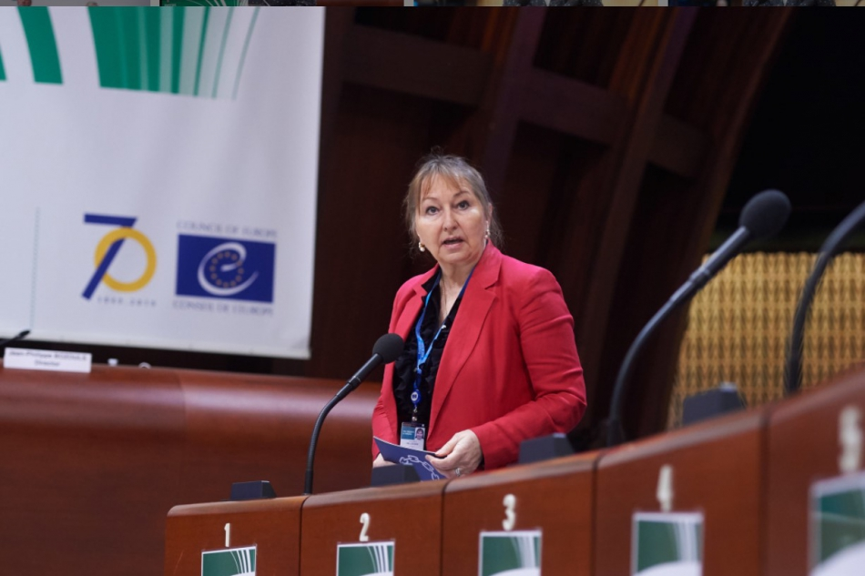
Raportul privind „Democrația locală și regională în Republica Moldova” a fost prezentat și aprobat în cadrul celei de-a 36-a sesiuni a Congresului Autorităților Locale și Regionale al Consiliului Europei (CALRCE). La evenimentul ce a avut loc în perioada 2-4 aprilie, la Strasbourg (Franța) a participat delegația Republicii Moldova, dar și Secretarul general adjunct al Guvernului, Adrian Ermurachi.
Reprezentanta Norvegiei Gunn Marit Helgesen a prezentat proiectul cu recomandări privind democrația locală în Republica Moldova. Raportorul a amintit că a vizitat Republica Moldova în perioada 12-15 iunie 2018. „La 2 octombrie 1997, Republica Moldova a ratificat Carta Europeană a Autonomiei Locale cu toate anexele. De atunci și până acum au avut loc două vizite de monitorizare, iar ca rezultat avem două recomandări, în 2005 și în 2011, după care a fost elaborat un raport foarte pozitiv. A fost remarcat progresul obținut de guvernarea Republicii Moldova, ca rezultat al recomandărilor Consiliului Europei. Începând cu anul 2012 putem spune că situația generală în ceea ce privește democrația locală, din păcate, a început tot mai des să fie abordată în cadrul CALRCE. Suntem nevoiți să acordăm o atenție sporită multiplelor plângeri venite din partea aleșilor locali.”
Gunn Marit Helgesen a declarat în cadrul celei de-a 36 sesiuni a CALRCE că în 2016 au fost elaborate o serie de recomandări pentru Republica Moldova, ca urmare a monitorizării, scopul fiind de a ajuta statul nostru în lupta cu problemele din domeniul democrației locale și regionale. „Probabil vă amintiți că au mai fost efectuate două vizite în RM: în august 2017 și în decembrie 2017, pentru a vedea cum stau lucrurile la acel moment în cazul lui Dorin Chirtoacă, vicepreședinte al CALRCE și primar de Chișinău, plasat în arest la domiciliu în mai 2017, după ce împotriva lui a fost deschis un dosar penal. Vă amintesc că condițiile în care a fost demis alesul local, de asemenea, au trezit îngrijorări în cadrul CALRCE. După aceste vizite au fost adoptate două rapoarte: în octombrie 2017 și martie 2018. În ambele documente CALRCE și-a exprimat îngrijorarea privind organizarea referendumului, dar și măsurile care au urmat privind îngrădirea unor drepturi ale primarilor. În aceste rapoarte a fost atrasă atenția și asupra faptului că starea lucrurilor în domeniul democrației locale s-a înrăutățit începând cu 2012. În calitate de raportori, am atras atenția la lipsa unor prevederi legale clare de demitere a aleșilor locali.”
În alocuțiunea sa, raportorul din Norvegia a vorbit și despre vizita din acest an întreprinsă în Republica Moldova. „Am constatat că recomandările noastre din 2016 sunt actuale și astăzi și am ajuns la concluzia că unele lucruri chiar s-au agravat, mai ales în domeniul salarizării, reprezentanții APL primesc salarii foarte mici, existând un control excesiv din partea organelor statului asupra APL, dar și îngrădirea unor activități prin lipsa de finanțare. De asemenea, am atras atenția asupra faptului că mulți aleși locali au fost nevoiți să-și schimbe apartenența politică pentru a putea să-și continue activitatea. La 14 iunie am avut o întrevedere foarte bună cu primarul Chișinăului, care a fost ales la 3 iunie. Spre marea noastră surprindere, la 20 iunie rezultatele acestor alegeri au fost invalidate. După cum vă amintiți, la ultima ședință a noastă a fost adoptată o declarație privind această chestiune. Am criticat dur această decizie caracterizând-o ca o amenințare directă la funcționarea democrației locale și a independenței sistemului judecătoresc.”
Gunn Marit Helgesen s-a arătat convinsă de faptul că starea lucrurilor descrise în Raport corespunde adevărului și a pledat pentru respectarea Cartei Europene a Autonomei Locale și restabilirea principiilor autonomei locale. „Am avut întrevederi cu reprezentanți ai APC și i-am asigurat de susținerea noastră în restabilirea dialogului între părțile interesate, astfel încât să avem rezultate pozitive.”
Serviciul de Comunicare al CALM
PREȘEDINTELE CALM TATIANA BADAN LA CALRCE: „DEMOCRAȚIA LOCALĂ DIN REPUBLICA MOLDOVA PARCURGE O ETAPĂ DIFICILĂ”
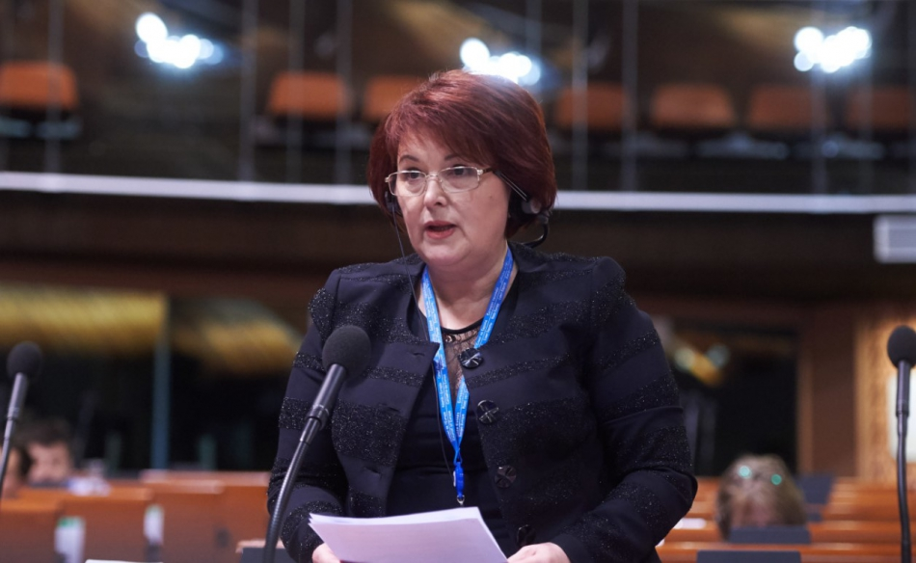
Discutând despre Raportul privind „Democrația locală și regională în Republica Moldova”, elaborat de către Congresul Autorităților Locale și Regionale al Consiliului Europei (CALRCE), președintele Congresului Autorităților Locale din Moldova (CALM) Tatiana Badan, care este și președintele delegației Republicii Moldova la CALRCE a mulțumit raportorilor pentru elaborarea acestui document important pentru viitorul democrației locale în RM, afirmând că democrația locală din Republica Moldova parcurge o etapă dificilă. „Raportul și recomandările sunt obiective și reflectă situația reală, stabilește problemele de bază și acțiunile necesare din partea puterii centrale.” Tatiana Badan a menționat că acest document este așteptat cu speranță de către autoritățile locale din statul nostru. „Apreciem mențiunea din raport privind necesitatea îndeplinirii recomandărilor precedente, considerând că anume aceste restanțe constituie unul dintre motivele înrăutățirii situației democrației locale din Republica Moldova.” Primarul satului Selemet și-a exprimat speranța că autoritățile RM vor studia Raportul și recomandările CALRCE și vor începe îndeplinirea efectivă a acestora, în parteneriat cu autoritățile locale, cu CALM și CALRCE.
Totodată, ținând cont de faptul că mandatul delegației Republicii Moldova a ajuns la final, președintele Tatiana Badan a mulțumit colegilor din delegație pentru unitate, consens și susținere reciprocă. „Republica Moldova nu a avut niciodată o delegație atât de puternică și prietenoasă, care s-a ghidat exclusiv de asigurarea democrației locale și drepturilor autorităților locale din statul nostru. Sperăm foarte mult că cu ajutorul acestui document, starea lucrurilor din RM va reveni la normalitate, iar democrația locală va primi impulsul necesar pentru dezvoltarea în direcția corectă, în corespundere cu principiile Cartei Europene a autonomiei locale.”
Amintim că în perioada 2-4 aprilie, la Strasbourg (Franța) a avut loc cea de-a 36-a sesiune a Congresului Autorităților Locale și Regionale al Consiliului Europei (CALRCE). La evenimentul cu genericul „Primarii salvând democrația” a fost discutat și aprobat Raportul privind „Democrația locală și regională în Republica Moldova”. Documentul reflectă restanțele respectării ultimilor rezoluții și recomandări ale CALRCE, dar și a angajamentelor Republicii Moldova în domeniul democrației locale.
Serviciul de Comunicare al CALM

SECRETARUL GENERAL ADJUNCT AL GUVERNULUI ADRIAN ERMURACHI LA CALRCE: „AM DORI CA REPUBLICA MOLDOVA SĂ TREACĂ LA ETAPA DE POST-MONITORIZARE”
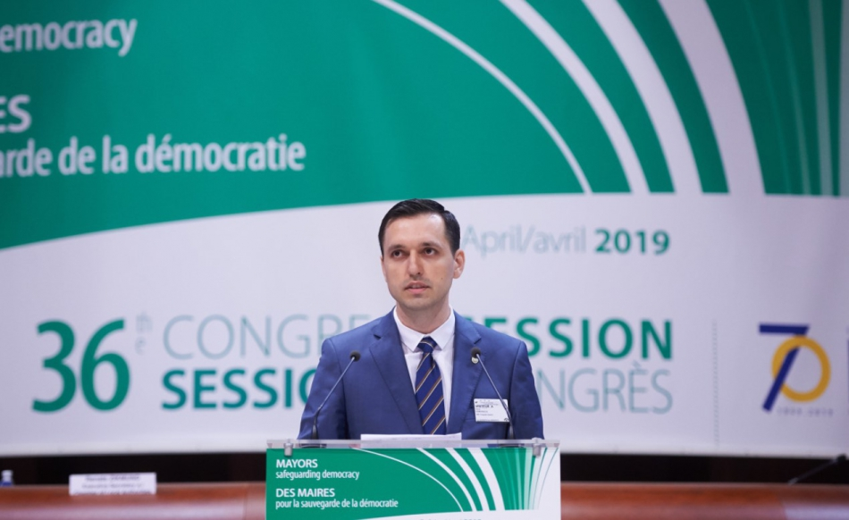
Secretarul general adjunct al Guvernului, Adrian Ermurachi a participat la cea de-a 36-a sesiune a Congresului Autorităților Locale și Regionale al Consiliului Europei (CALRCE) ce a avut loc la Strasbourg, în perioada 2-4 aprilie. Oficialul a ținut un discurs de la tribuna Consiliului Europei și a răspuns la întrebările membrilor CALRCE, în contextul în care a fost adoptat Raportul și Recomandarea de țară „Democrația locală și regională în Republica Moldova”.
Adrian Ermurachi a menționat că Consiliul Europei reprezintă un pilon al democrației, iar impactul pozitiv al Consiliului Europei este vizibil în Republica Moldova, prin noi legi și noi practici democratice, care oferă noi viziuni de perspectivă țării noastre.
Secretarul general adjunct al Guvernului a mulțumit raportorilor CALRCE pentru vizita întreprinsă recent în Republica Moldova și pentru Raportul pregătit privind democrația locală și regională în Republica Moldova. Adrian Ermurachi a menționat că în pofida unor observații critice, documentul rămâne a fi unul de folos, care stabilește prioritățile și ne motivează să acționăm în vederea îmbunătățirii lucrurilor. Cât privește descentralizarea și autonomia locală, Secretarul general adjunct al Guvernului a vorbit despre noul sistem de finanțare a APL care este mult mai transparent și previzibil, oferă bugetelor locale mai multă independență și stimulează creșterea veniturilor locale. Potrivit reprezentantului Cancelariei de Stat, pentru întărirea autonomiei locale au fost întreprinse mai multe acțiuni, printre care descentralizarea Fondului rutier, oferirea dreptului APL de a se adresa la Curtea Constituțională, schimbarea destinației terenurilor, etc.
În ceea ce privește dialogul cu autoritățile locale și CALM, Adrian Ermurachi a afirmat că guvernarea este deschisă pentru un dialog permanent cu CALM, dar și cu alți reprezentanți ai APL. „Din februarie 2016, reprezentanții CALM sunt invitați la toate ședințele Guvernului unde sunt dezbătute subiecte ce țin de activitatea APL. În afară de aceasta, la ședințele săptămânale ale Secretarilor de stat, de asemenea, participă reprezentanții CALM. Pentru a întări relațiile dintre puterea centrală și cea locală a fost creat un grup de lucru format din reprezentanți ai APL și ai APC, în vederea asigurării transparenței în luarea deciziilor, dar și a consultării cu autoritățile locale, etc.”
Referindu-se la afirmațiile autorilor raportului privind schimbarea coloraturii politice a unor primari, președinți de raion sau consilieri, Secretarul general adjunct al Guvernului a declarat că fiecare a luat această decizie individual, iar legislația națională nu prevede restricții în acest sens.
Vorbind despre recomandările CALRCE, Adrian Ermurachi a menționat că acestea sunt îndeplinite în mod continuu. „În acest context, mizăm pe susținerea Consiliului Europei și CALRCE în implementarea viitoarelor reforme pentru asigurarea efectivității activității APL și am dori să trecem la o etapă nouă, cea de post-monitorizare.”
Adrian Ermurachi a vorbit și despre beneficiile Planului de acțiuni al Consiliului Europei pentru Republica Moldova 2017-2020, menționând că statul nostru își va onora angajamentele asumate în vederea consolidării democrației, drepturilor omului și statului de drept.
Secretarul general adjunct a apreciat sprijinul partenerilor de dezvoltare în susținerea eforturilor de descentralizare și asigurarea bunei guvernări. La finalul discursului, mai mulți membri ai CALRCE i-au mulțumit oficialului pentru prezența la sesiunea CALRCE afirmând că aceasta este o dovadă a deschiderii guvernării de la Chișinău în vederea continuării dialogului politic privind implementarea Cartei Europene a Autonomiei Locale.
La întrebarea raportorului din Norvegia Gunn Marit Helgesen privind acțiunile guvernului în vederea monitorizării îndeplinirii recomandărilor CALRCE, Adrian Ermurachi a afirmat că Republica Moldova demonstrează permanent deschiderea sa în dialogul cu Consiliul Europei, CALRCE și colegii din CALM. „Noi întotdeauna am invitat Congresul și raportorii să ne viziteze țara. DVS aveți discuții cu noi. Recomandările DVS sunt importante pentru noi și suntem pregătiți să continuăm dialogul pentru a le realiza acele puncte care, deocamdată, nu au fost abordate în deplină măsură.”
Reprezentantul CALRCE din Serbia a vorbit despre presiunile exercitate asupra aleșilor locali din Republica Moldova, iar arestarea unor primari ar încălca dreptul la prezumția nevinovăției și l-a întrebat pe oficialul de la Chișinău cum ar putea fi schimbată situația în așa fel încât cei care îndeplinesc funcția de ales local să lucreze fără a avea această frică de a fi persecutați? Adrian Ermurachi a fost de părere că reprezentanții APL trebuie să-și îndeplinească atribuțiile, iar organelor de drept le revine obligația de a lupta cu corupția, conflictul de interese și alte abateri. „Implicarea autorităților centrale în aceste procese va fi considerată ca o imixtiune în înfăptuirea actului de justiției”, a concluzionat Secretarul general adjunct.
Reprezentantul CALRCE din Rusia l-a întrebat pe oficialul de la Chișinău dacă tergiversarea formării unei coaliții de guvernare nu va afecta desfășurarea alegerilor locale. Reprezentantul Cancelariei de Stat a menționat că Parlamentul Republicii Moldova, care deja este format, va stabili data când vor avea loc alegeri locale. „Potrivit legilor noastre, până nu va fi anunțată data noilor alegerilor locale, actualii aleși locali își păstrează dreptul de a-și exercita atribuțiile și nu vedem niciun fel de riscuri în această privință.”
Amintim că în cadrul sesiunii a 36 a CALRCE a fost prezentat Raportul și recomandările privind „Democrația locală și regională în Republica Moldova”. Documentul reflectă restanțele respectării ultimilor rezoluții și recomandări ale CALRCE, a angajamentelor Republicii Moldova în domeniul democrației locale, a Foii de Parcurs și Cartei Europene a Autonomiei Locale.
Serviciul de Comunicare al CALM

PRIMARUL MUNICIPIULUI EDINEȚ CONSTANTIN COJOCARU LA CALRCE: „NOI, REPREZENTANȚII APL, VEDEM REZULTATE CONCRETE ÎN DOMENIUL PROMOVĂRII DESCENTRALIZĂRII”
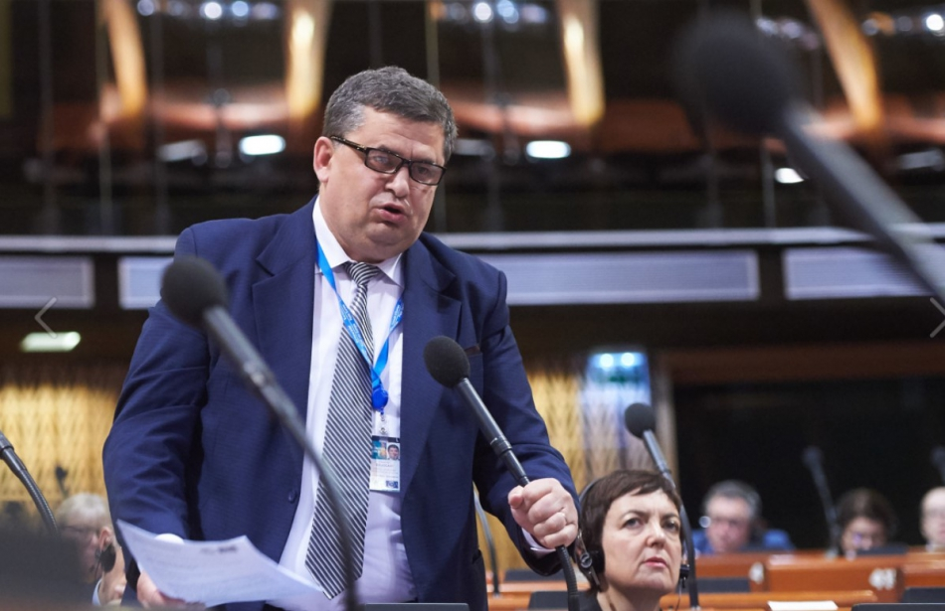
În cadrul dezbaterilor privind Raportul și recomandarea de țară „Democrația locală și regională în Republica Moldova”, ce au avut loca la 4 aprilie, la Strasbourg, în cadrul celei de-a 36-a sesiuni a Congresului Autorităților Locale și Regionale al Consiliului Europei (CALRCE), primarul municipiului Edineț Constantin Cojocaru a apreciat aspirațiile raportorilor de a ajuta Republica Moldova să aleagă calea corectă în contextul dezvoltării democrației locale, autonomiei locale, descentralizării, ca să devenim parte a Europei nu doar geografic, dar și prin lege. „Multe dintre propunerile expuse de raportori în domeniul dezvoltării democrației locale sunt luate în calcul de către puterea centrală actuală, în special este vorba de dreptul APL de a se adresa Curții Constituționale pentru a-și apăra drepturile. În pofida faptului că autonomia financiară a APL din Republica Moldova lasă de dorit, noi, reprezentanții APL vedem rezultate concrete în domeniul promovării descentralizării. Ca exemplu poate fi adusă descentralizarea Fondului Rutier.” Constantin Cojocaru a afirmat că mai sunt anumite probleme cărora primarii și autoritățile centrale trebuie să le acorde atenție, fiind de părere că democrația fragilă pe care încercăm să o păstrăm are nevoie de susținerea colegilor europeni. De asemenea, membrul delegației Republicii Moldova la CALRCE a amintit că pe parcursul anului trecut a început să fie stabilizat un anumit mecanism de cooperare între guvernare și aleșii locali, realizare apreciată de alesul local. „Desigur că acest lucru nu este suficient, dar considerăm că pașii întreprinși, vizibili deja, arată că multe pot fi corectate și recuperate.”
Constantin Cojocaru a vorbit și despre alegerile locale care vor avea loc în curând în Republica Moldova, astfel mandatul membrilor delegației noastre la CALRCE fiind la final. „Noi am acumulat suficientă experiență pentru a susține îndeplinirea recomandărilor raportorilor și ale CALRCE”, a conchis primarul municipiului Edineț.
Serviciul de Comunicare al CALM

RAPORTORUL CALRCE MARC COOLS: „DEMOCRAȚIA LA NIVEL LOCAL POATE CONTRIBUI LA DEZVOLTAREA REPUBLICII MOLDOVA”
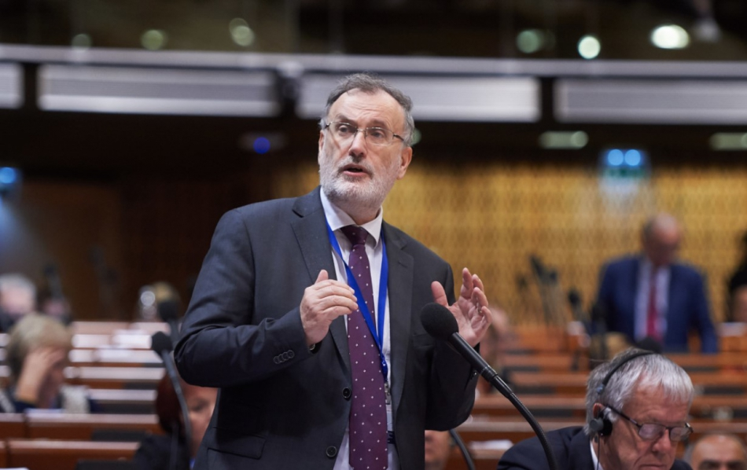
Marc Cools este unul dintre autorii Raportului privind „Democrația locală și regională în Republica Moldova”. Documentul a fost discutat și aprobat la 4 aprilie, la Strasbourg (Franța), în cadrul celei de-a 36-a sesiuni a Congresului Autorităților Locale și Regionale al Consiliului Europei (CALRCE).
Potrivit lui Marc Cools (Belgia), democrația locală din Republica Moldova a regresat. „Din păcate, nu întotdeauna sunt clare atribuțiile autorităților locale și municipale. APL sunt într-o situație dificilă, iar starea economică a țării și mai mult îngreunează lucrurile. APL depind foarte mult de distribuirea bugetului național, iar lipsa finanțărilor accentuează diferența între regiunile dezvoltate și cele sărace.”
Raportorul CALRCE Marc Cools a vorbit și despre salariile mici ale aleșilor locali. „Am vorbit ieri despre importanța stabilirii adecvate a salariilor. Primarii, dar și alți reprezentanți ai APL sunt adesea supuși riscului de a fi judecați. Trebuie să ne ghidăm de prezumția nevinovăției, deoarece mulți primari sunt învinuiți, iar după o perioadă, în lipsă de probe, aceștia sunt achitați. Trebuie de întreprins măsuri pentru ca situația să nu se înrăutățească și mai mult. Este necesar ca această Cartă Europeană a Autonomiei Locale să fie respectată cu adevărat, nu formal, așa cum se întâmplă acum.”
Totuși, raportorul a menționat că sunt și aspecte pozitive, printre acestea enumerând negocierile foarte bune cu reprezentanții asociației aleșilor locali, dar și cu cei din administrația centrală. „Dacă ne dorim ca RM din nou să fie restabilită o democrație locală veritabilă, este nevoie de un dialog între toți actorii acestui proces, este necesar ca acești participanți la dialog să recunoască rolul celorlalți parteneri implicați, iar apartenența politică nu trebuie să joace un rol atât de mare.”
De asemenea, Marc Cools a fost de părere că presiunile exercitate asupra primarilor, asupra alegerilor trebuie să fie reduse substanțial. „Considerăm că este o situație inadecvată atunci când unele sate, municipii refuză să realizeze proiecte comune doar pentru că liderii acestora fac parte din diferite partide politice. Trebuie să consolidăm cooperarea, indiferent de disensiunile politice. Trebuie ca toți participanții să fie pregătiți pentru a dialoga și este nevoie de mai multă încredere din partea celor care fac parte din acest proces. Este necesar ca principiile democrației locale, supremația legii să fie respectate la toate nivelurile conducerii. ”
Raportorul s-a arătat convins de faptul că CALRCE poate susține toți colegii din Republica Moldova, dar și autoritățile moldovenești de a reveni pe calea înregistrării realizărilor privind democrația locală.
Marc Cools a salutat prezența reprezentantului Cancelariei de Stat a Republicii Moldova la sesiunea 36 a CALRCE, afirmând că dialogul este unica soluție de a aduce schimbările așteptate. „Noi vom continua lucrul în cadrul Comitetului de Monitorizare, ca să asistăm la generarea schimbărilor. Trebuie să avansăm, respectând părerea celorlalți parteneri de dialog. RM este una dintre cele mai sărace țări din Europa și este important ca împreună să asigurăm dezvoltarea acesteia, iar democrația la nivel local poate contribui la asigurarea acestui proces”, a punctat Marc Cools.
Serviciul de Comunicare al CALM

REPREZENTANTUL TINEREI GENERAȚII DIN REPUBLICA MOLDOVA LA CALRCE: „PROCESUL DE DESCENTRALIZARE ȘI PRINCIPIUL SUBSIDIARITĂȚII SUNT INSTRUMENTELE-CHEIE ÎN STABILIREA UNEI DEMOCRAȚII PUTERNICE”
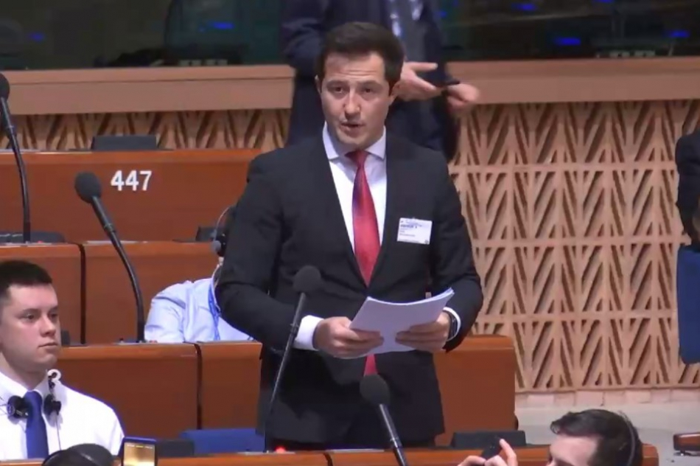
Constantin Vlas, reprezentantul tinerei generații din Republica Moldova la Congresul Autorităților Locale și Regionale al Consiliului Europei CALRCE s-a arătat îngrijorat de evoluția lucrurilor în Republica Moldova, care afectează nu doar politicul, dar și interesul cetățenilor. Potrivit lui Constantin Vlas, acum, mai mult ca niciodată, este nevoie de o reformă administrativă. „Trebuie să soluționăm nu doar problemele ce se regăsesc în Raport, dar și să identificăm soluții ce ar răspunde cerințelor și așteptărilor cetățenilor cărora, de asemenea, le sunt necesare principiile democrației și supremației legii.”
În discursul său ținut în cadrul celei de-a 36-a sesiuni a Congresului Autorităților Locale și Regionale al Consiliului Europei (CALRCE), Constantin Vlas a menționat că nimeni nu înțelege atât de bine ca membrii CALRCE faptul că procesul de descentralizare și principiul subsidiarității sunt instrumentele-cheie în stabilirea unei democrații puternice. „Sperăm că guvernul de la Chișinău va susține asemenea inițiative.”
Constantin Vlas a amintit că în februarie au avut loc alegeri parlamentare la care s-a înregistrat cea mai scăzută prezență la urnele de vot din toată istoria statului. „Mai mulți factori au generat această participare scăzută la vot, printre care lipsa încrederii în forțele politice, noul sistem de vot, gradul sporit de migrație, dar și situația primarului de Chișinău.”
Reprezentantul tinerei generații la CALRCE și-a exprimat speranța că cooperarea dintre Republica Moldova și CALRCE va permite asigurarea unor alegeri libere și corecte în statul nostru.
Serviciul de Comunicare al CALM

PRIMARUL DE CIMIȘLIA GHEORGHE RĂILEANU LA CALRCE: „ÎN REPUBLICA MOLDOVA AR PUTEA EXISTA O CRIZĂ POLITICĂ ȘI UMANITARĂ DE DURATĂ”
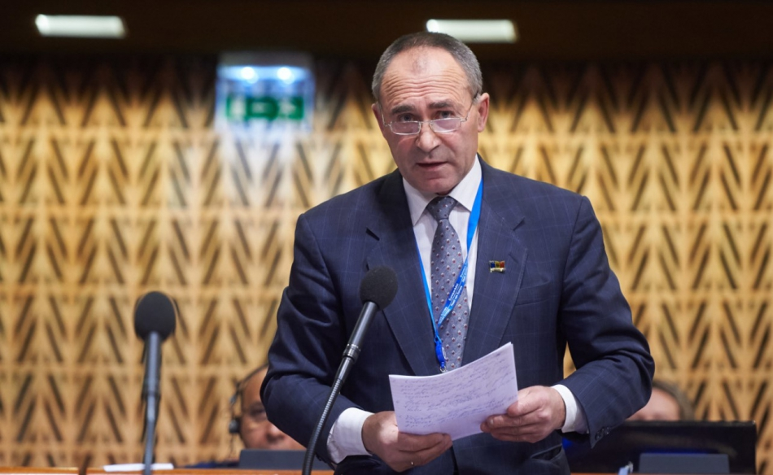
Primarul orașului Cimișlia Gheorghe Răileanu a mulțumit autorilor Raportului privind „Democrația locală și regională în Republica Moldova” pentru redarea echilibrată a realităților din Republica Moldova și a confirmat că starea democrației în statul nostru este deplorabilă. „Acest lucru a fost demonstrat și în cadrul alegerilor parlamentare care au avut loc recent. Totodată, acest scrutin a arătat ce atitudine au autoritățile centrale față de autoritățile locale. Resursele administrative au fost utilizate la maxim în această campanie, primarilor de orașe și de sate, dar și cetățenilor li se spunea că finanțarea va avea loc în funcție de procentele acumulate de candidații partidului de guvernământ.”
Potrivit lui Gheorghe Răileanu, guvernarea, dar și noul partid creat de primarul de Orhei, condamnat de prima instanță pentru furul miliardului, în condițiile în care anchetarea are loc suspicios de lent, s-au folosit de demoralizarea populației sărăcite. „Guvernarea a făcut tot posibilul ca cetățenii să înțeleagă că nu va renunța la putere. De asemenea, până la alegeri a fost întărită puterea asupra Procuraturii, Centrului Național Anticorupție, Curții Constituționale, Consiliului Superior al Magistraturii, folosindu-se și de alte instrumente care le pot asigura continuarea exercitării puterii și asigurându-le prioritatea de a fi lideri în cadrul tratativelor ce au loc privind constituirea unei majorități parlamentare.”
Membrul delegației Republicii Moldova la CALRCE a afirmat că rămâne optimist, chiar dacă a admis că în Republica Moldova ar putea exista o criză politică și umanitară de durată.
Amintim că în perioada 2-4 aprilie, delegația Republicii Moldova a participat la cea de-a 36-a sesiune a Congresului Autorităților Locale și Regionale al Consiliului Europei (CALRCE). Evenimentul cu genericul „Primarii salvând democrația” a avut loc la Strasbourg, Franța și a reunit 648 de funcționari aleși din țările-membre ale Consiliului Europei, reprezentând mai mult de 200.000 de autorități locale și regionale. În cadrul evenimentului s-a discutat despre democrația locală, presiunile asupra aleșilor locali, respectarea drepturilor fundamentale ale omului, etc. Un subiect distinct pe agenda membrilor CALRCE a fost Raportul și recomandarea privind „Democrația locală și regională în Republica Moldova”.
Serviciul de Comunicare al CALM

DOCUMENTELE ELABORATE DE CALRCE AU DREPT OBIECTIV CONSOLIDAREA DEMOCRAȚIEI ȘI DEZVOLTAREA LA NIVEL LOCAL!
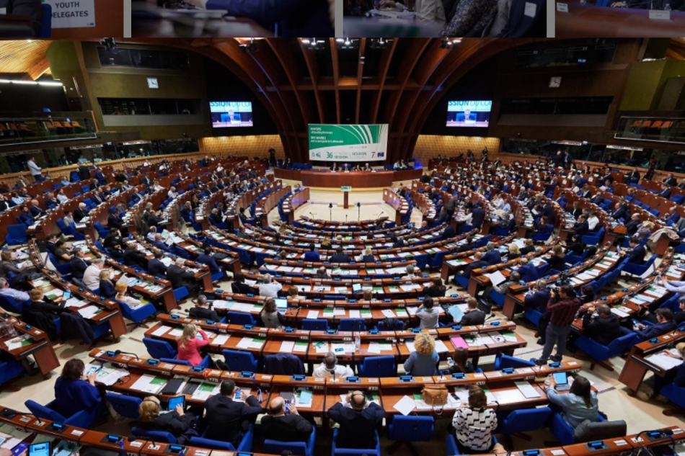
În cadrul celei de-a 36-a sesiuni a Congresului Autorităților Locale și Regionale al Consiliului Europei (CALRCE), la care a participat activ și delegația Republicii Moldova condusă de președintele Congresului Autorităților Locale din Moldova (CALM) Tatiana Badan, au fost adoptate mai multe Recomandări și Rezoluții. Unele dintre cele mai importante subiecte ce se regăsesc în documentele elaborate de CALRCE sunt Rezoluțiile și Recomandările privind democrația locală și regională în Republica Moldova și Polonia. Membrii CALRCE au constatat că în aceste state se atestă o deteriorare a democrației locale, indicând exemple concrete în această privință. Re-centralizarea mai multor competențe care au fost transferate anterior autorităților locale, subminarea atribuțiilor autorităților locale prin numeroase intervenții ale autorităților de stat în cadrul funcțiilor de la nivel local, lipsa mecanismelor și resurselor în exercitarea sarcinilor delegate APL, supravegherea excesivă a APL și presiunile asupra primarilor sunt doar câteva dintre concluziile autorilor Recomandărilor adoptate de CALRCE.
În Recomandarea 434 se atenționează asupra necesității remunerării adecvate a autorităților locale. „Compensația financiară pentru aleșii locali și regionali trebuie să fie suficientă pentru a le permite să își îndeplinească sarcinile în mod corespunzător”, este stipulat în document. Concluzia CALRCE este că democrația locală poate fi puternică și funcțională doar motivând salarial aleșii locali și regionali și funcționarii din cadrul APL.
Un alt subiect important pe care îl regăsim în Recomandarea CALRCE nr 428 este necesitatea combaterii nepotismului în cadrul autorităților locale și regionale. Autorii raportului amintesc că Congresul a adoptat în cadrul celei de-a 31-a sesiuni plenare din octombrie 2016 o foaie de parcurs a activităților de combatere a nepotismului din APL. „Procesele de recrutare trebuie să fie transparente și să se desfășoare în conformitate cu normele și standardele etice, pentru a preveni influența nejustificată a funcționarilor publici în procedura de selecție, în cazul în care ar putea apărea conflicte de interese”, se menționează, între altele, în document. Activitățile de angajare și promovare bazate pe merite sunt precondiții pentru asigurarea imparțialității și a calității serviciilor publice, constată, de asemenea, CALRCE. Totodată, Congresul amintește că și Carta europeană a autonomiei locale stabilește că remunerația adecvată este o condiție esențială pentru asigurarea unui personal de înaltă calitate și minimizarea riscului de nepotism și de alte forme de favoritism.
CALRCE vine cu recomandări concrete pentru guvernele celor 47 de state membre ale Consiliului Europei și invită reprezentanții autorităților centrale să se asigure că legislațiile naționale respectă aceste Recomandări și Rezoluții, obiective ce vor consolida democrația și vor crea condiții pentru dezvoltare la nivel local.
Mai jos puteți găsi toate Recomandările și Rezoluțiile CALRCE adoptate în cadrul celei de-a 36-a sesiuni.
https://rm.coe.int/native/090000168093ea58
https://www.coe.int/en/web/congress/documents
Serviciul de Comunicare al CALM

REZULTATELE PROIECTULUI APASAN, ALE SERVICIULUI SOMAS ȘI ASPECTE ALE NOULUI PROIECT FINANȚAT DE CĂTRE AGENȚIA ELVEȚIANĂ PENTRU DEZVOLTARE ȘI COOPERARE DISCUTATE CU CALM!
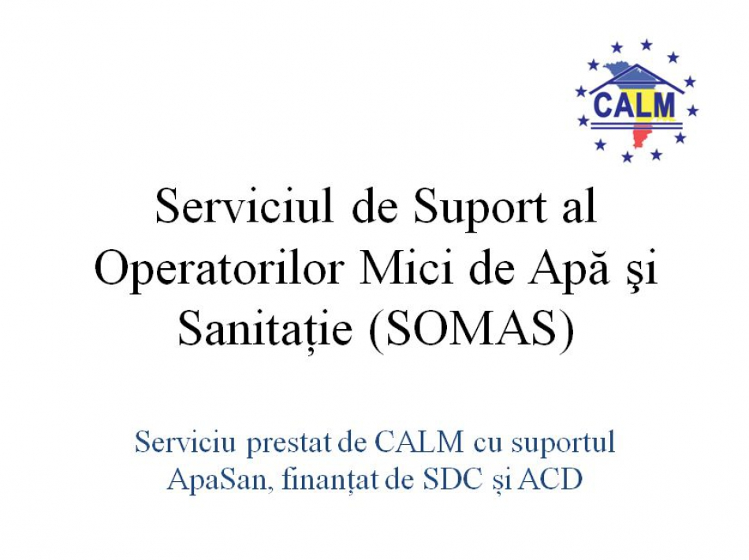
Experții Congresului Autorităților Locale din Moldova (CALM) Alexandru Osadci, Ludmila Malai și Alexandru Morcov au avut întrevederi cu Lucie Leclert, expert al companiei de consultanță SCAT, în vederea evaluării rezultatelor proiectului Elveției de Apă și Sanitație în Moldova (ApaSan), finanțat de către Agenția Elvețiană pentru Dezvoltare și Cooperare (SDC).
Experții au abordat și aspecte ale noului proiect finanțat de Agenția Elvețiană de Cooperare ce va demara în luna septembrie a acestui an și care va fi axat pe toate serviciile APL, nu doar cele de apă și sanitație. De asemenea, a fost făcută legătura între proiectul precedent, inclusiv activitățile efectuate în cadrul Serviciului de Suport al Operatorilor Mici de Apă și Sanitație (SOMAS) al CALM, dar și în cadrul proiectului ApaSan și următorul proiect „Oameni implicați, municipalități puternice” care va fi finanțat, de asemenea, de către Agenția Elvețiană pentru Dezvoltare și Cooperare.
Potrivit coordonatorului de programe în cadrul CALM Alexandru Osadsci, acesta este un lucru firesc deoarece, atunci când vorbești despre etapele trecute ale unui proiect, analizezi unde sunt restanțele pentru a efectua unele eforturi adiționale, dar și pentru a identifica reușitele.
De asemenea, în cadrul întrevederilor s-a vorbit despre continuarea activităților începute în cadrul SOMAS, dar și extinderea acestora în cadrului Centrului de Expertiză, Asistență și Instruire (CEAI) a CALM, dar și consolidarea unor rezultate înregistrate. CALM a optat pentru abordarea anumitor direcții de bază, pe lângă cele din cadrul SOMAS și CEAI, cum ar fi consolidarea instituțională, a politicilor de descentralizare fiscală, administrativă, patrimoniul, cadrul legislativ etc.
Expertul CALM Alexandru Morcov a declarat că sistemul informațional, dar și infrastructura locală reprezintă un interes pentru APL și CALM. „În acest sistem informațional ar urma să fie înregistrată toată infrastructura care există, toate obiectele imobile, rețelele, țevile subterane etc, care ar crea condiții optime pentru planificarea strategică la nivel local.”
Expertul Ludmila Malai a afirmat că instituția CALM are ca obiectiv consolidarea serviciilor pe care le dezvoltă pentru membrii săi, reunite în cadrul CEAI, dar este nevoie de suport pentru anumite direcții care încă nu sunt pe deplin acoperite în cadrul activităților propriu-zise ale CALM-ului.
Consultantul Lucie Leclert a menționat că își dorește și pe viitor o cooperare strânsă cu CALM, cu autoritățile publice locale, deoarece și proiectul are aceleași obiective, fiind vorba și de investiții capitale pentru APL.
Serviciul de Comunicare al CALM

ALIN NICA, PRIMARUL COMUNEI DUDEȘTII NOI, ROMÂNIA: „DORIM SĂ SCHIMBĂM MENTALITĂȚILE UNORA CĂ REPUBLICA MOLDOVA ESTE SORTITĂ UNUI VIITOR ÎN UMBRA MARELUI PARTENER ESTIC”
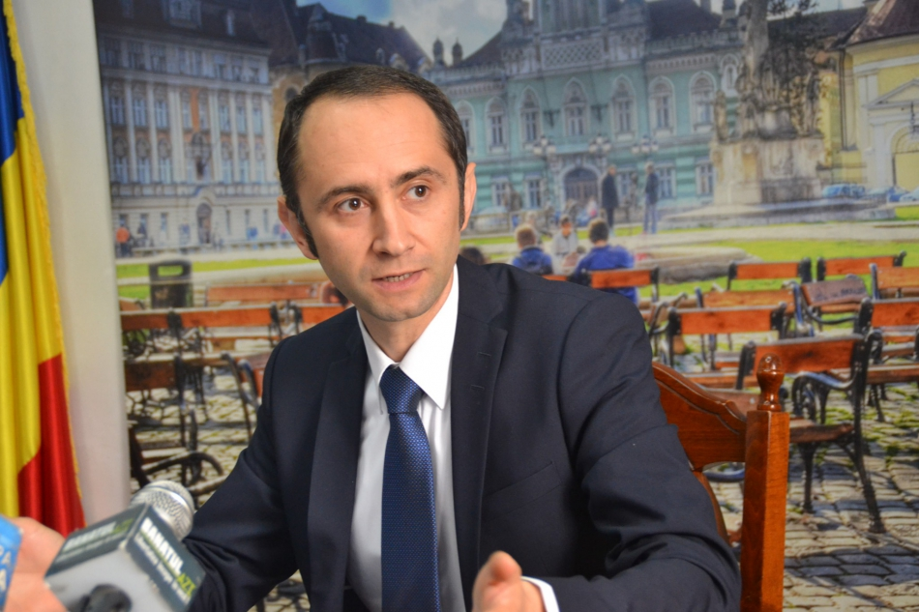
Alin Nica, primarul comunei Dudeștii Noi, Timișoara este unul dintre aleșii locali români care identifică resurse pentru a susține comunitățile locale din Republica Moldova cu care este înfrățit. Ori de câte ori are posibilitatea, militează pentru ca cooperarea dintre APL din România și Republica Moldova să devină una dintre prioritățile factorilor de decizie din cele două state.
Sunteți prezentat de către colegi ca exemplu de primar din România care ajută comunitățile locale din Republica Moldova…
Alin Nica: Avem deja al doilea proiect în derulare cu un partener din Republica Moldova, satul Cojușna din raionul Strășeni. Am mobilat al doilea corp de grădiniță în acest sat, valoarea totală a proiectului fiind de 50 de mii de lei românești. Este o sumă aproximativ egală cu cea cu care am finanțat anterior un alt proiect din același sat. Pentru noi este mai mult o datorie de suflet, pentru că cetățenii Republicii Moldova așteaptă acțiuni concrete din partea noastră, iar ele trebuie concretizate astfel încât să aibă un impact direct asupra colectivităților locale. Am spus întotdeauna că piramidele din cele două state se întâlnesc mult mai ușor la bază, ca să atingi vârfurile trebuie să faci un efort mult mai mare. Facem apel către Guvernele celor două state să pună mai mare accent pe această cooperare de la nivel local. Acest gen de cooperare are cel mai mare impact asupra cetățenilor și asupra schimbării mentalității unora că Republica Moldova trebuie să fie doar un stat asistat, fie de Uniunea Europeană, fie de Federația Rusă și, în același timp, a mentalității din România că Republica Moldova oricum este sortită unui viitor în umbra marelui partener estic. De aceea, noi trebuie să continuăm aceste eforturi și am propus în cadrul Adunării Generale a Asociației Comunelor, în prezența Doamnei premier Viorica Dăncilă, ca în viitorul program guvernamental de dezvoltare locală să fie promovate cu predilecție proiecte realizate în parteneriat cu autorități locale din Republica Moldova și această cooperare, inclusiv financiară, între cele două părți, să obțină un cadru juridic statuat la nivel național.
Acest lucru înseamnă că autoritățile locale de pe cele două maluri ale Prutului vor putea scrie proiecte comune și vor putea obține finanțare de la Guvernul României …
Alin Nica: Exact aceasta este propunerea noastră, să scriem proiecte comune, bazate pe nevoile reale locale și acestea să primească finanțare prin acest program guvernamental românesc.
Credeți că în scurt timp acest lucru va deveni posibil?
Alin Nica: Dacă nu avem încredere și dacă nu luptăm pentru ce credem nu vom avea succes. Suntem consecvenți cu părerile noastre și asemenea picăturii chinezești, aducem în discuție această propunere ori de câte ori avem întâlniri cu factorii de decizie guvernamentali. Sperăm să avem același suport și din partea colegilor de peste Prut, iar ei să facă exact același lobby pe lângă Guvernul Republicii Moldova, astfel încât ceea ce ne dorim să se împlinească. Evident că ne lovim, poate, de o opoziție a unei părți din administrația centrală care dorește să aibă controlul acestor finanțări, însă credem că dacă vom insista și vom arăta beneficiile unei colaborări directe, vom demonstra că impactul este imediat, pierderea de timp cu scrierea proiectelor, cu jurizarea sau finanțarea este redusă la minimum și atunci vom putea să convingem că aceasta este cea mai bună cale de a aborda problema.
Și în cadrul instituțiilor europene, ori de câte ori aveți posibilitatea promovați CALM-ul și autoritățile locale din Republica Moldova…
Alin Nica: Categoric da. România a fost întotdeauna avocatul Republicii Moldova în acest lung drum al integrării europene și noi, ca și aleși locali, ne facem datoria față de frații noștri din Republica Moldova. Încercăm să îi promovăm, să arătăm realitățile administrației publice locale în fața partenerilor europeni, ori de câte ori avem această posibilitate. Aș menționa chiar ultima încercare de acest fel de la sesiunea plenară a Comitetului Regiunilor ținută în mod extraordinar, cu ocazia președinției României a Consiliului Uniunii Europene, la București, în data de 14 și 15 martie curent, în care am invitat mai mulți primari din Republica Moldova să participe și să ia cuvântul la aceste lucrări. Iată chiar și la Lyon facem același lucru. În cadrul Forumului Cooperării Româno-Franceze am ținut neapărat ca trei reprezentanți ai CALM-ului să fie prezenți aici, alături de noi, să se familiarizeze cu modul nostru de lucru, cu proiectele noastre de cooperare româno-franceze și de ce nu, să lărgim aria noastră de cooperare incluzând și autoritățile locale din Republica Moldova.
Reprezentanții CALM au venit la Lyon cu ACoR dar și cu AOR, înțelegem că asociațiile autorităților locale din România fac front comun și în această privință…
Alin Nica: Așa este normal. Asociația Comunelor din România a fost cea mai activă în această direcție, dar iată că și Asociația Orașelor a luat exemplu de la noi. Sperăm ca și celelalte două asociații să instituționalizeze această cooperare cu CALM-ul și să vedem cât mai multe astfel de inițiative.
Vă mulțumim!

PREȘEDINTELE ASOCIAȚIEI ORAȘELOR DIN ROMÂNIA MĂDĂLIN ADY TEODOSESCU: „VREM SĂ FIM PROMOTORII IMAGINII APL DIN REPUBLICA MOLDOVA ÎN EUROPA.”
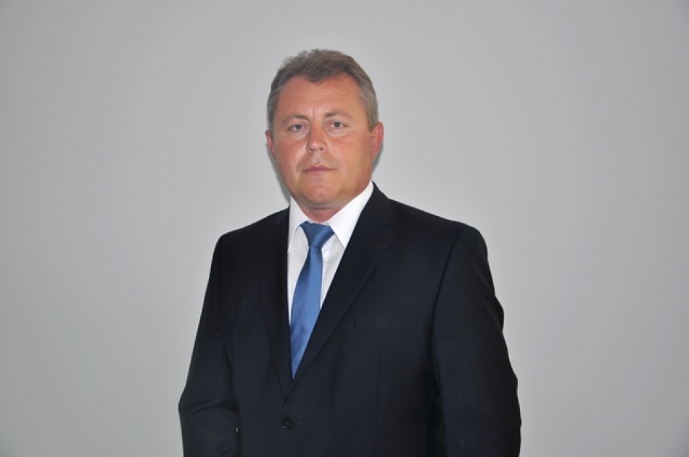
Președintele Asociației Orașelor din România (AOR), primar al orașului Balș, județul Olt, Mădălin Ady Teodosescu a vorbit în cadrul unui interviu pentru calm.md despre relația dintre asociația pe care o reprezintă și Congresul Autorităților Locale din Moldova (CALM), despre participarea în comun la Forumul de Cooperare Român-Francez, dar și despre obiectivele acestor două asociații.
De ce a fost important pentru AOR să invite la Forumul de Cooperare Român-Francez ce s-a desfășurat la Lyon, Franța și câțiva reprezentanți ai autorități locale din RM?
Mădălin Ady Teodosescu: Tot timpul am considerat relațiile noastre cu Republica Moldova ca unele ale țărilor ce sunt prietene, surori. Faptul că vorbim aceeași limbă, suntem francofoni, ne permite să vă invităm la asemenea evenimente, mai ales că doar alături de voi ne simțim bine și ne doare sufletul când trecem granița și vedem că avem interdicții la hotar.
Chiar dacă suntem țări francofone, APL din Republica Moldova au mult mai puține posibilități decât colegii din România sau din Franța…
Mădălin Ady Teodosescu: Noi, autoritățile locale din România, am tras tot timpul un semnal de alarmă și vrem să fim promotorii imaginii APL din Republica Moldova în Europa. La nivel central, factorii de decizie nu se implică în asemenea acțiuni și nu există interes, cel puțin la momentul de față, iar lucrurile acestea trebuie legiferate foarte bine prin parteneriate între cele două Guverne, prin ședințe comune etc. Nu doar noi, dar și Asociația Comunelor din România, Asociația Municipiilor din România, Asociația Consiliilor Județene ne dorim să vă integrăm în Zona Euro. Trebuie să sensibilizăm și factorii de decizie dar până atunci, începem integrarea europeană de la nivel local. Cred că aceste forumuri se vor concretiza în unele parteneriate locale puternice. Ne dorim ca banii să vină direct de la noi către voi, nu prin intermediul Guvernelor noastre și numai atunci vom putea să înțelegem cu adevărat sensul acestor acțiuni.
Totodată, aceste reuniuni le oferă posibilitatea primarilor să se cunoască între ei, să facă schimb de opinii, să vadă cum se implementează proiectele în alte părți și să preia unele idei…
Mădălin Ady Teodosescu: Cel mai bine e să învățați singuri și să culegeți tot ce este pozitiv din toate țările UE, pentru că nici exemplul nostru nu cred că este cel mai bun la ora actuală. Preferabil este să vă adaptați specificului vostru și să gândiți prin prisma interesului cetățenilor orașelor și satelor DVS., pentru că numai așa se poate dezvolta o localitate puternică.
Am văzut la Forumul de la Lyon primari de comune și orașe din România rezultatele cărora pot fi un bun exemplu și pentru francezi…
Mădălin Ady Teodosescu: Cele mai multe exemple de bune practici s-au rezumat la a spune că am introdus apă și canal în comuna sau orașul respectiv. Părerea mea este că și noi am început cu stângul, deoarece în primă fază nu am ținut cont de ce este cu adevărat important. Infrastructura tehnico-edilitară, cea rutieră, partea sanitară, învățământul trebuie să primeze tot timpul. Nu există conexiuni între localitățile din jurul orașelor cu activitățile care concură la bunul mers al situației economice din zonă. Mă refer la faptul că încă nu se acordă atenția corespunzătoare dezvoltării orașelor, spitalelor, centrelor culturale. Vocea noastră de multe ori nu este ascultată, pentru că succesiunea de guverne, tranziția aceasta care există în toată lumea modernă nu produce decât niște efecte secundare, iar interesul politic primează mult mai mult decât cel social sau economic.
Totuși, în România s-au făcut mulți pași înainte…
Mădălin Ady Teodosescu: Pașii s-au făcut, trebuie să recunoaștem că nu mai suntem la talpa broaștei, așa cum zic unii cunoscuți. Din păcate, nu rezonăm de fiecare dată noi, autoritățile locale, cu autoritățile centrale și dorințele noastre adesea nu sunt înțelese. Nu am nimic cu nimeni, dar nu trebuie neapărat să asfaltăm un drum în pădure, sau într-o zonă care nu are potențial, este exact cum ai merge pe sens unic, către cimitir. Trebuie regândită poziția aceasta a României și a Republicii Moldova în ceea ce privește infrastructura, pentru că ea duce la dezvoltare, generează creșterea impozitelor și a economiei. Nu mai vorbesc de faptul că tinerii sunt supuși unui proces de migrație, deoarece salariile în Zona Euro sunt destul de bune.
Salariile medicilor și a altor specialiști din România sunt destul de atractive pentru colegii lor din Republica Moldova…
Mădălin Ady Teodosescu: Da, așa este, salariile medicilor de la noi sunt foarte bune pentru voi, iar faptul că mulți migrează pentru salarii comparative cu ale noastre este de neînțeles. Și noi avem sate și orașe care duc lipsă în continuare de medici, sunt comune prin zona munților sau a câmpiilor cu șapte, opt sate care nu au văzut un medic de cel puțin cinci, șase ani. Ne doare faptul că migrează tinerii. Probabil trebuie făcut ceva și în acest sens, poate o legislație care i-ar motiva să vină acolo unde este nevoie de ei.
DVS nu ați avut niciodată dorința de a pleca din România sau ce v-a motivat să rămâneți acasă?
Mădălin Ady Teodosescu: După Revoluție, fiecare tânăr avea această dorință de a pleca, dar faptul că am fost pregătiți foarte bine în România ne-a motivat să ne facem acasă meseria, să dezvoltăm industria românească, să rămânem acolo unde ne-am format. Chiar dacă avem salarii mai mici nu însemna că trebuie să dezertăm din România. Trebuie să rămânem în țările noastre și să ne facem datoria acolo unde suntem.
Vă mulțumim!

CONSOLIDAREA CAPACITĂȚILOR FUNCȚIONARILOR APL ÎN ATENȚIA CALM ȘI A EXPERȚILOR EUROPENI!
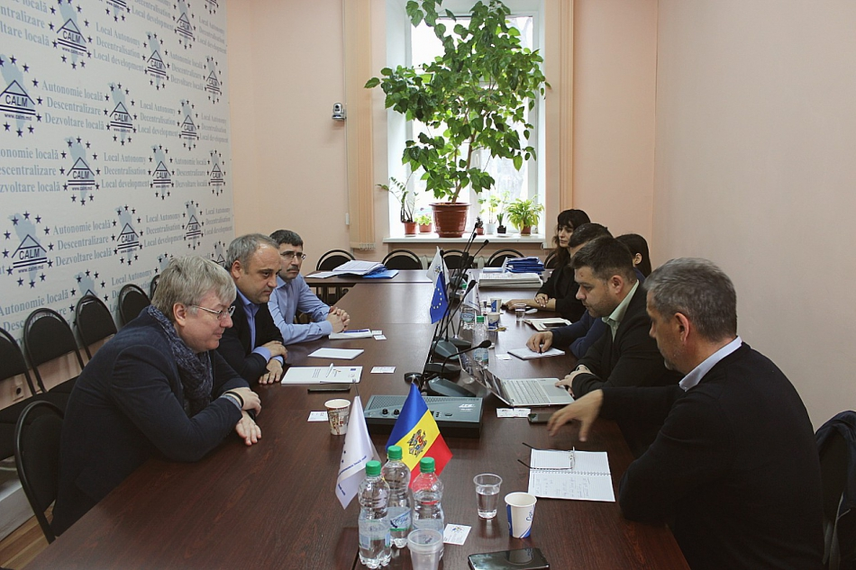
Luni, 8 aprilie, directorul executiv al Congresului Autorităților Locale din Moldova (CALM) Viorel Furdui și coordonatorul de programe în cadrul CALM Alexandru Osadci au avut o întrevedere cu echipa proiectului finanțat de Uniunea Europeană „Suport pentru consolidarea capacităților și motivația în domeniul administrației publice”. Subiectul principal al discuției a fost consolidarea capacităților, instruirile, lipsa motivării financiare și a remunerării adecvate a angajaților din APL. Experții europeni au informat colegii din cadrul CALM despre faptul că la prima etapă a proiectului au fost întreprinse acțiuni în vederea consolidării capacităților administrației publice centrale, inclusiv în ceea ce privește instruirile, iar la cea de-a două etapă urmează să fie asistată APL.
De asemenea, au fost discutate subiecte ce țin de autonomia operațională și statele de personal. Potrivit experților, o altă sarcină a proiectul este crearea unui sistem informațional privind remunerarea muncii în domeniul administrației publice conform noilor modificări în sistemul salarial. Experții europeni și-au manifestat convingerea că acest sistem va fi în sprijinul ministerului Finanțelor la evaluarea influențelor financiare asupra întregului sistem de remunerare a muncii în Republica Moldova.
Totodată, experții proiectului UE au venit cu propunerea de a colabora cu CALM pe anumite direcții, prioritare fiind consolidarea capacităților reprezentanților APL. În același timp, au fost trecute în revistă provocările care sunt în acest domeniu, lipsa instruirilor, mai ales a celor ce trebuie organizate după adoptarea unor acte legislative sau după introducerea unor noi sisteme informaționale ce vizează APL, așa precum au fost cele din anul trecut privind sistemele informaționale de achiziții publice etc.
CALM și-a prezentat viziunea sa asupra acestui subiect, în condițiile în care încă de la momentul creării este implicat în diferite forme de instruiri. Directorul executiv Viorel Furdui a informat partenerii despre faptul că instruirea și creșterea capacităților funcționarilor din APL este unul din obiectivele majore ale CALM. În acest sens, CALM este în procesul de creare a rețelelor profesionale ale diferitor categorii de funcționari din cadrul APL și de dezvoltare a Centrului de Expertiză, Asistență și Instruire (CEAI) – unul dintre obiectivele de bază ale căruia este instruirea funcționarilor din cadrul APL și consolidarea capacităților lor profesionale.
S-a constatat că CALM-ul poate fi un bun partener în ceea ce privește instruirea. O altă concluzie a fost că cu excepția CALM-ului, puține instituții pot acorda asemenea servicii, poate doar Cancelaria de Stat, ministerul Finanțelor și alte câteva instituții ale statului. Totuși, CALM oferă instruiri și pe domenii foarte concrete și necesare la schimbările cadrului legislativ. Experții CALM și cei europeni au stabilit să continue cooperarea în vederea identificării celor mai bune modalități de consolidare a capacităților autorităților locale.
Serviciul de Comunicare al CALM

REPUBLICA MOLDOVA ȘI CALM VOR DEȚINE PENTRU PRIMA DATĂ PREȘEDINȚIA NALAS-REȚEAUA ASOCIAȚIEI AUTORITĂȚILOR LOCALE DIN SUD-ESTUL EUROPEI!
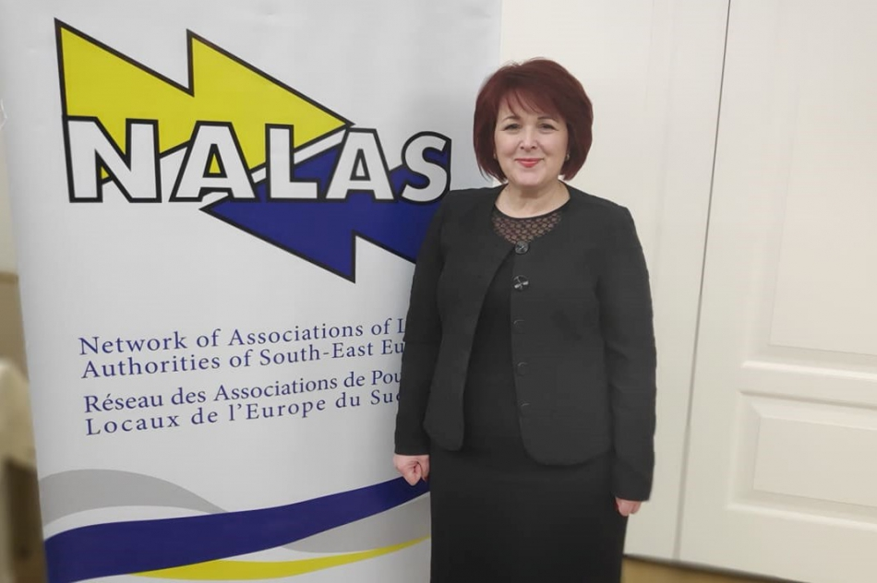
În perioada 10-12 aprilie, o delegație a CALM participă la Adunarea Generală a NALAS la Skopje, Macedonia de Munte. Delegația Republicii Moldova/CALM este reprezentată de către Galit Maria, vicepreședinte CALM, primar Sărata Veche, Cereteu Nina, vicepreședinte CALM, primar de Drochia, Sîrbu Vasile, primar de Căzănești, Telenești și Furdui Viorel, director executiv CALM. În cadrul Adunării Generale Dna Tatiana Badan, președintele CALM, primar al satului Selemet, Cimișlia a fost aleasă în calitate de prim-vicepreședinte al NALAS, iar din anul 2020 va deține funcția de președinte. Astfel, din 2020, Republica Moldova și CALM vor deține pentru prima dată președinția NALAS, factor important pentru imaginea statului, dar și pentru autoritățile locale de la noi. De astăzi și până în 2020, președinte al NALAS va fi primarul de Skopje, Macedonia Petre Shilegov.
Rețeaua Asociațiilor Autorităților Locale din sud-estul Europei NALAS este una dintre cele mai cunoscute din această zonă și reunește asociațiile autorităților locale din toate țările balcanice, inclusiv fosta Iugoslavie, Bulgaria, România, Republica Moldova, Albania, Turcia sau Grecia. NALAS este o asociație regională care activează în domeniul consolidării capacităților asociațiilor reprezentative ale APL din sud-estul Europei și reprezintă un centru de prestare a unor servicii asociațiilor membre. Pe lângă NALAS funcționează mai multe grupuri de lucru în domeniul descentralizării financiare, eficienței energetice, dezvoltării capacităților asociațiilor, a serviciilor publice locale, inclusiv a diverselor analize, studii, asistență de expertiză etc. NALAS este o organizație care a și-a adus aportul la stabilizarea situației în Balcani, în mod special, dar și la dezvoltarea capacităților instituționale ale asociațiilor membre, inclusiv la sporirea calității prestării serviciilor membrilor săi. NALAS a avut un rol important și la crearea CALM din Republica Moldova, susținând inițiativa de consolidare a APL în cadrul unei asociații. Datorită suportului NALAS oferit CALM, un grup format din circa 40 de primari a avut ocazia să viziteze acum 10 ani una dintre cele mai puternice asociații reprezentative a autorităților locale din sud-estul Europei, cea din Bulgaria. Astfel a fost posibilă crearea CALM, în mare parte fiind preluate modelul și experiența de funcționare a instituției bulgare.
Serviciul de Comunicare al CALM

GEORGE DĂMIAN, PRIMARUL COMUNEI CIUGUD, JUDEȚUL ALBA: „ÎN REPUBLICA MOLDOVA MĂ IMPRESIONEAZĂ PRIMIREA CĂLDUROASĂ, CARE E CA ȘI ATUNCI CÂND TE ÎNTORCI ACASĂ, ÎN FAMILIE”
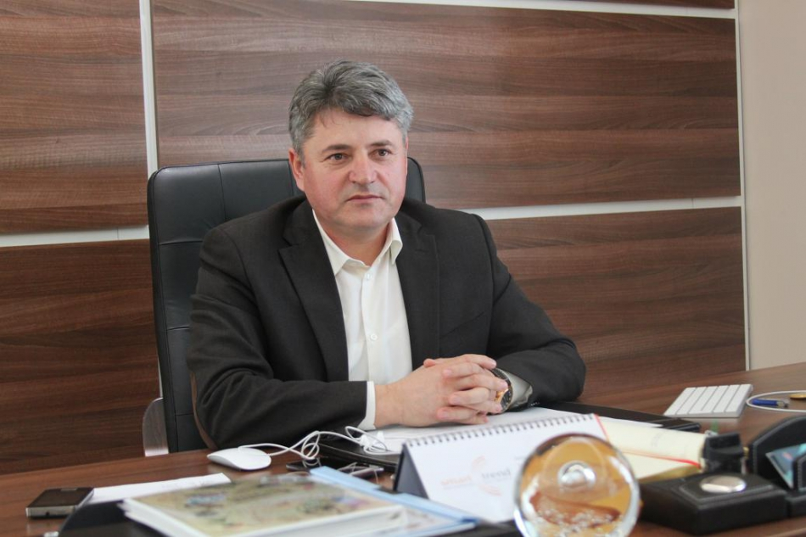
George Dămian, primarul comunei Ciugud din județul Alba a fost prezent la Forumul Cooperării Franco-Române, desfășurat în perioada 2-3 aprilie la Lyon, Franța. Ciugudul a fost prezentat ca un exemplu de bune practici în conceptul de ”smart village”. Despre parteneriatele pe care le are comuna Ciugud cu localități din Republica Moldova, dar și ce îi motivează pe aleșii locali din România să finanțeze proiecte în comunitățile locale din Republica Moldova aflăm din interviul pentru calm.md
Aveți două parteneriate cu localități din Republica Moldova?
George Dămian: Da, unul este cu satul Capaclia, raionul Cantemir și al doilea este cu satul Manta, raionul Cahul. Sunt două parteneriate de suflet ale comunei Ciugud, pentru că suntem susținătorii ideii de unitate, avem multe lucruri care ne unesc: cultura, limba, interesele. Frații noștri au fost despărțiți de noi, iar acest lucru a creat niște răni în sufletele noastre și ale lor și consider că aceste parteneriate sunt ca și atunci când doi frați se revăd după 45 de ani de despărțire. Sprijinul nostru nu este foarte mare, sunt circa 10 mii de euro pe an, bani care se duc în proiectele celor două comunități. În Capaclia am finanțat proiectul tehnic la un drum comunal, iar în Manta am finanțat covorul sintetic la un teren de sport. Sigur că am avut parteneriate pe partea culturală, educațională și socială. Urmează să vedem ce parteneriate mai dezvoltăm după alegerile locale ce vor avea loc anul acesta în Republica Moldova.
Ne-am convins că comuna Ciugud poate fi un exemplu și pentru unele comunități locale din Franța…
George Dămian: Sperăm că așa cum eu am văzut lucruri bune în Republica Moldova și francezii au ce învăța de la noi. Nu cred în aceste parteneriate care sunt doar într-un singur sens. Ele trebuie să fie bidirecționale și trebuie să aducă plus valoare și într-o parte și în alta, pentru că altfel, există riscul ca unii să se creadă mai superiori decât ceilalți și nu cred că aceasta este intenția unui parteneriat. Cred că există multe puncte comune sau diferențe car pot fi luate ca exemple de bună practică dintr-o comunitate și implementate în cealaltă.
Ce lucruri bune ați văzut în Republica Moldova?
George Dămian: M-a impresionat sufletul oamenilor, acea primire călduroasă care e ca și atunci când te întorci acasă, în familie.
Unii afirmă că și în comunitățile românești este nevoie de multe investiții și primarilor le este greu să rupă de la ei pentru a da și altora…
George Dămian: Până la urmă, banii niciodată nu sunt suficienți, chiar și cei care sunt milionari în euro se plâng că nu au destui. Pe de altă parte, cred că pe noi ca și primari ar trebui să ne caracterizeze recunoașterea celor care ne-au ales și ne-au investit acolo unde suntem. Spunea cineva că „Perla coroanei tale trebuie să fie faptul că te pui în slujba celorlalți”. Atunci când te simți împlinit pentru că te pui în slujba celorlalți realizezi cât de fericit poți fi. Pornind de la această idee, indiferent cât de săracă este o comunitate din România, dacă vrea să întoarcă recunoștința cuiva și de a da cuiva, cu siguranță, va avea de câștigat.
Cât de realizabile sunt proiectele comune, ca să avem și noi sentimentul că nu doar beneficiem, dar și contribuim implementarea proiectelor comune?
George Dămian: Există programul transfrontalier, din păcate, noi, Ciugudul, nu putem să aplicăm pentru că venim din centru Europei, dar nu ași merge doar pe fonduri europene. Pot exista foarte multe programe finanțate de noi, în care comunitatea din România să vină cu bani sau utilaje, iar comunitatea din Republica Moldova să vină cu resursa umană, să schimbăm mentalitățile că, până la urmă, tot la educație ajungem.
Vă mulțumim!

CALM A PARTICIPAT LA FORUMUL COOPERĂRII FRANCO-ROMÂNE DIN LYON, FRANȚA!
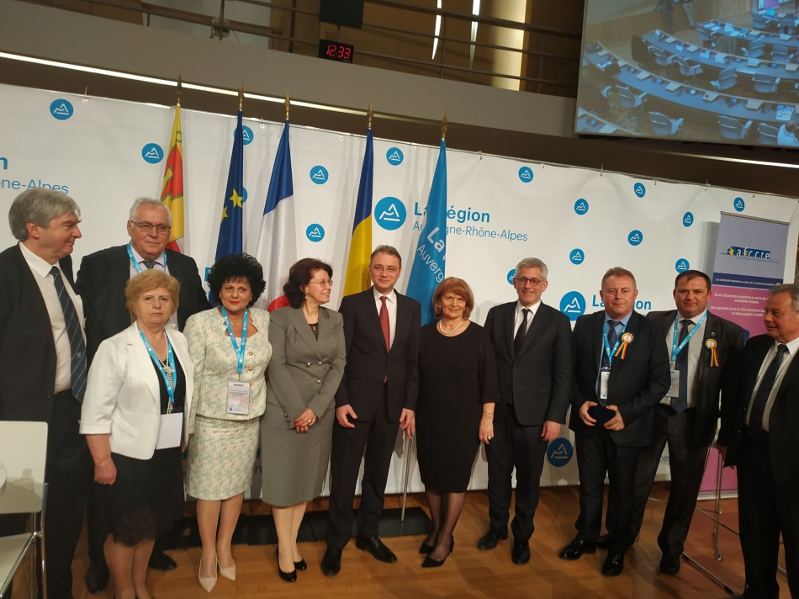
Parteneriatul Congresului Autorităților Locale din Moldova (CALM) cu asociațiile autorităților locale din România dă roade! CALM a participat alături de cele patru asociații reprezentative ale autorităților locale din România la cea de-a cincea ediție a Forumului Cooperării Franco-Române, desfășurat în perioada 2-3 aprilie, la Lyon, Franța. Posibilitățile de cooperare între autoritățile locale din cele trei state, implementarea obiectivelor de dezvoltare durabilă la nivel local și regional, accesarea în comun a fondurilor europene, promovarea politicilor de coeziune, exemple de bune practici, dezvoltarea turismului, reducerea poluării, acestea au fost doar câteva dintre subiectele abordate în cadrul Forumului Franco-Român. La eveniment au venit reprezentanți ai autorităților locale și centrale din Franța, România și Republica Moldova. În rezultatul participării CALM la Forumul Român-Francez s-a decis organizarea pe parcursul acestui an în Republica Moldova a unei conferințe unde vor lua parte 10 primari din Franța, 10 din România și 30 din statul nostru.
Ambasadorul României în Republica Franceză, Excelența SA Luca Niculescu a afirmat că ideea organizării acestui Forum este extraordinară, deoarece aici este locul unde se fac contactele care vor rămâne. „Mi se pare important și faptul că autoritățile franceze au deschis invitația și către reprezentanții din Republica Moldova. Este foarte bine că se deschid noi piste de colaborare între autoritățile locale din Franța, din România și din Republica Moldova.”
În discursul său, Nadejda Darie, șef al Serviciului Cooperare Descentralizată și Rețele CALM a vorbit despre cooperarea cu Asociația Comunelor din România și cu Asociația Orașelor din România, dar și despre dorința reprezentanților APL din Republica Moldova de a consolida relațiile cu colegii lor din Franța. „Ne dorim legături mai strânse cu autoritățile locale din Franța, deoarece avem multe lucruri în comun: rădăcinile latine, cultura, sistemul de filosofie al administrației locale etc.”
Chirstian Daudel, consulul Republicii Moldova în regiunea Auvergne Rhone-Alpes a declarat că Republica Moldova este puțin cunoscută în Franța, chiar dacă este un stat important din punct de vedere geopolitic, iar prezența reprezentanților APL din statul nostru la Forum deschide noi oportunități de cooperare între Republica Moldova și Auvergne Rhone-Alpes.
Președintele Asociației Orașelor din România Mădălin Ady Teodosescu a afirmat că trebuie să creăm condiții pentru a rămâne în țările noastre și să ne facem datoria acolo unde suntem.
Yannick Neuder, vicepreședinte delegat al Învățământului Superior, Cercetării, Inovării și al Fondurilor Europene a vorbit despre schimbul de experiență între studenții din Franța și România, dar și despre oportunitățile de accesare a fondurilor europene.
Vorbind despre prezența reprezentanților CALM la Forumul Francez-Român, Emil Drăghici, președintele Asociației Comunelor din România a fost de părere că „dacă am fi mult mai uniți, mult mai consecvenți în obiectivele pe care le afirmăm privind deschiderea către Republica Moldova, rezultatele ar fi mult mai palpabile.” Emil Drăghici a scos în evidență și faptul că în Franța sunt peste 36 de mii de unități teritorial-administrative. „Oare suntem noi în drept să decidem dacă păstrăm sau nu identitatea unei comunități?”
Consultantul în dezvoltarea internațională Angela Golovco a declarat că la Camera de Comerț din Republica Moldova se înregistrează lunar câte o întreprindere franceză. „Republica Moldova este o țară francofonă, iar piața franceză este foarte interesata de noi piețe de desfacere (import-export), de noi relații comerciale. Daca vom cunoaște aceste diferențe culturale și de funcționare ale unui alt sistem economic, atunci vom avea cu toții de câștigat.”
Prim-vicepreședintele ACoR Mariana Gâju a declarat că Forumul Cooperării Franco-Române este o oportunitate majoră pentru APL din România, având în vedere experiența autorităților locale din Franța în accesarea fondurilor europene. Între altele, Mariana Gâju a menționat: „Frații noștri de peste Prut au dreptate să tindă spre a accesa și ei aceste fonduri, pentru că locuitorii colectivităților din Republica Moldova au dreptul la civilizație, ca și noi. Dacă noi ne plângem că nu ne ajung, noi, care am apucat să ne înfruptăm din aceste fonduri europene, cum să nu vrea și un primar din Republica Moldova să facă un parteneriat cu o comună din România și împreună să putem să realizăm canalizare în ambele comune?”
Alexandru Pascaru, primarul orașului Bucovăț, Strășeni a afirmat că în cadrul acestei vizite a avut ocazia să stabilească noi contacte cu colegii din România, dar și din Franța. „Am avut posibilitatea să cunoaștem bune practici implementate de prietenii din cele două state cu rădăcini latine. Orice experiență de acest fel este binevenită, deoarece colegii noștri au experiență bogată în domeniul schimburilor culturale, în învățământ și cel social.”
Primarul comunei Ciugud George Damian a vorbit în cadrul conferinței despre conceptele „smart village” implementate în comună, precum automatul de plată a taxelor și impozitelor, colectarea selectivă a gunoiului sau „primăria fără hârtii”. George Damian a afirmat că a văzut lucruri bune în Republica Moldova și s-a arătat convins că și francezii au ce învăța de la noi. „Parteneriatele trebuie să fie bidirecționale și să aducă plus valoare ambelor părți.”
Potrivit Stelei Onuțu, primar de Glodeni, în cadrul unor asemenea vizite de studiu întotdeauna ai ce învăța. „Chiar dacă nu sunt vizibile imediat rezultatele, evenimente de acest gen generează idei, oferă posibilități de a cunoaște oameni, de a dezvolta parteneriate puternice între autoritățile locale.”
La finalul Forumului Francez –Român reprezentanții APL au semnat noi acorduri de cooperare.
Serviciul de Comunicare al CALM

